“小数的再认识”学习单

班级 姓名 组号____

【学习内容】西师版四下P47-68小数单元和P78-82小数加减法。

【我的目标】

1. 理解小数的意义，认识小数的计数单位，会读、写小数，会比较小数的大小。掌握小数的性质和小数点位置移动引起小数大小变化的规律。会进行小数和十进名数的相互改写。能够根据要求用“四舍五入”法保留一定的小数数位，求出小数的近似数，并能把较大的数改写成用“万”或“亿”作单位的小数。

2、通过学习，感悟数学知识的内在联系，激发学生学习数学的兴趣，进一步培养相互合作、交流的意识和情感。

【我的研究】

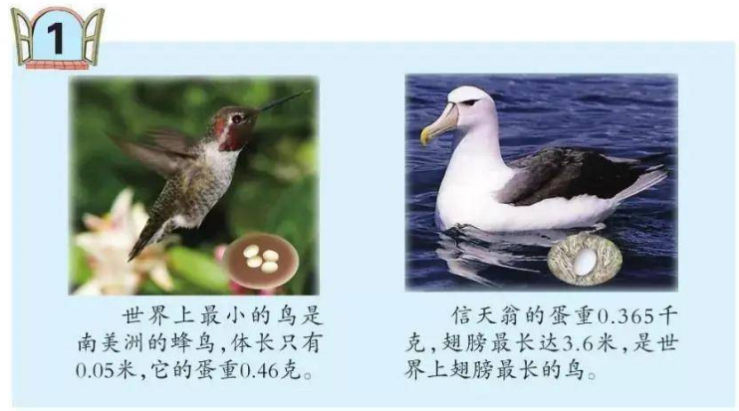1、蜂鸟体长0.05米，0.05表示什么？

2、信天翁的蛋重0.365千克，0.365表示什么？

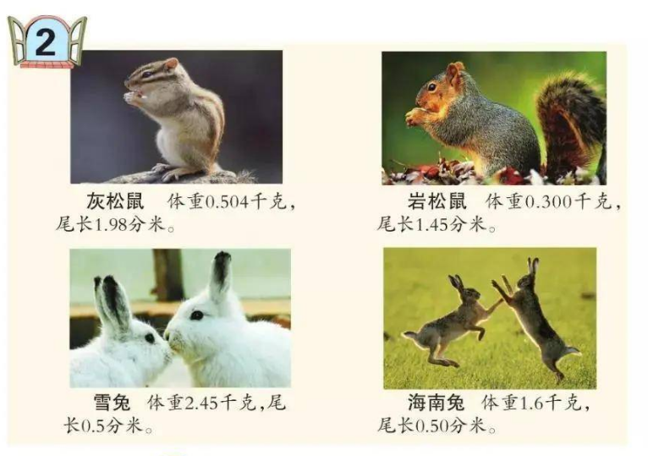

3、把小数改写成三位小数。

灰松鼠尾长1.98分米=（ ）分米 岩松鼠尾长1.45分米=（ ）分米

雪兔尾长0.5分米=（ ）分米 海南兔体重1.6千克=（ ）千克 4、1个几维鸟蛋重460.5克。1个几维鸟蛋的质量大约相当于10个锦鸡蛋或100个杜鹃蛋或1000个蜂鸟蛋的质量。算一算锦鸡蛋、杜鹃蛋、蜂鸟蛋的质量。

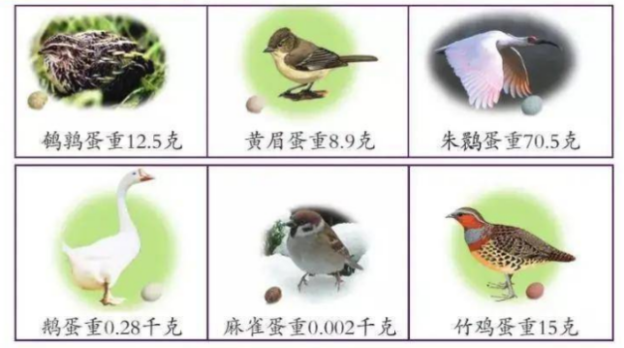5、10个鹌鹑蛋重多少？100个呢？1000个呢？

6、1个鹅蛋比一个鹌鹑蛋重多少？

7、飞得最高的鸟是天鹅，最高能达17000米。鸟类学家估计，目前世界上鸟类总数约有99680000000只。

（1）能把上面的数改写成用“万”或“亿”作单位的数吗？

（2）再求出它们的近似数。（保留整数）

【课后作业】

8、填一填。

